**Защо октоподът има три сърца?**

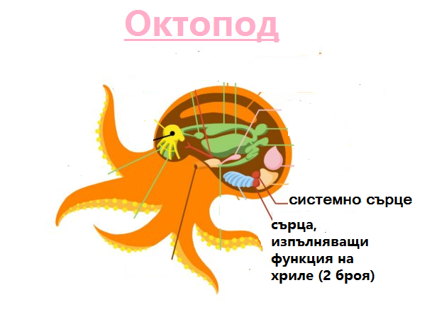

Природата е надарила тези удивителни същества с цели три сърца, но какво всъщност е тяхното предназначение? Две от сърцата вливат кръв, богата на въглероден диоксид, обратно към хрилете, така че въглеродният диоксид може да бъде изхвърлен и да бъде абсорбиран кислород от водата наоколо. Третото сърце, наречено системно, разпространява кръвта, богата на кислород, към цялото тяло на октопода. Нека проследим този процес по следната схема:

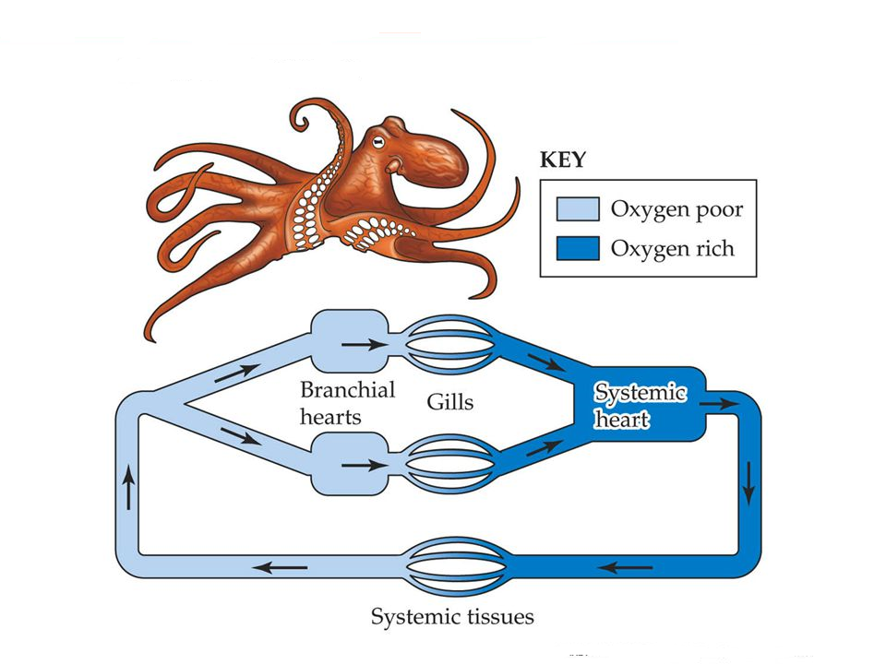

Бедната на кислород кръв (оцветена в светло синьо) минава пред двете сърца(branchial hearts), които я насочват към хрилете(gills). След като въглеродният диоксид се изхвърли и се поеме кислород, кръвта(оцветена в тъмно синьо) преминава към системното сърце(systemic heart), което я разпространява из тялото. Клетките и тъкъните на октопода(systemic tissues) поемат кислорода и отделят въглероден диоксид и кръвта отново се насища с въглероден диоксид за сметка на кислорода. Процесът се повтаря.

Ивета Георгиева